附件1

上海市中职学校新进教师规范化培训（第七期）
第一次课堂教学视频分析模块教案设计表

教 师： 路欣
派出学校： 上海石化工业学校
专 业： 化学工艺
课 题： 盐溶液的酸碱性
日 期： 2021年12月14日
带教导师： 黄虹
导师单位： 上海信息技术学校

上海市中等职业学校新进教师规范化培训教务管理办公室
2021年11月

授课班级 | 211环保01班 | 课次 | 39 | 课时 | 1 | 教材 | 《化学基础》化学工业出版社 徐金娟主编（2016.1重印）
教  学  目  标 | 知识 | 1.能说出常见盐溶液的酸碱性。  2.能解释盐溶液酸碱性的原因。
 | 能力（技能） | 1.会使用pH试纸测定溶液的酸碱度。  2.会通过盐的类型判断盐溶液的酸碱性。
 | 态度 | 1.会查找相关药品MSDS，树立绿色安全的环保理念。  2.培养学生团队合作、交流与表达能力。
教学重点难点 | 重点 | 1.盐溶液酸碱性  2.盐溶液呈现酸碱性的原因
 | 难点 | 1.盐溶液呈现酸碱性的原因
教学设计说明 | 教学  场景  设计 | 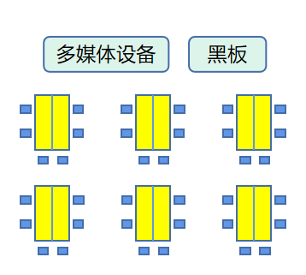
 | 教学  资源  与  教学  媒体 | 实验仪器：玻璃棒、洗瓶、pH试纸、滤纸、废液杯、废纸杯等。  实验试剂：碳酸钠溶液、氯化铵溶液、氯化钠溶液、蒸馏水。  教学资料：《盐溶液的酸碱性》学习材料，碳酸钠、氯化铵、氯化钠的安全技术说明书（MSDS）。  教学设备：投影仪、PPT、黑板、实验演示台。
 | 教学  方法/  手段 | 讲授法、实验法、实验演示法、动画演示法、讨论法、练习法、启发法。
 | 其他  说明 | 授课前准备：  教师准备：仪器、药品。  学生准备：课前查阅熟读MSDS。
教 学 过 程
教学环节 | 教学步骤与内容 |  |  |  | 学生学习活动 |  | 教师行为 | 设计意图
任  务  导  入 | 教学步骤：  【复习、引入】（5 min）  教学内容：  【复习】  1.我们上节课学溶液酸性还是碱性的判断依据？  2.借助此依据，判断硫酸溶液、醋酸溶液、氢氧化钠溶液和氨水的酸碱性。  【导入】  酸碱溶液的pH已经知道，盐溶液的酸碱性是什么样的？是中性的？酸性的？还是碱性的？  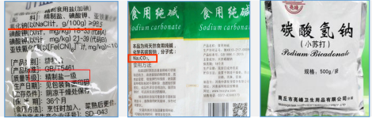  展示氯化钠和碳酸钠图片-在生活中的用途，引发对常见几种盐溶液酸碱性的思考。继而导入新课：盐溶液的酸碱性。 |  |  |  | 回忆上节课溶液酸碱性的判断依据  思考盐溶液的酸碱性。 |  | 引导学生回忆溶液酸性还是碱性的判断依据。  将上节课知识与本节课内容建立起联系。 | 通过复习，回顾上节课所学溶液酸碱性判断依据  联系生活中的常见盐溶液，激发学习兴趣，导入新课
任  务  实  施 | 教学步骤：  任务：探究盐溶液的酸碱性及其成因  活动一：认知盐溶液的酸碱性  活动二：分析盐溶液呈现酸碱性的原因  活动三：应用到生活中  教学内容：  新课：盐溶液的酸碱性  任务：探究盐溶液的酸碱性及其成因（30 min）  活动一：认知盐溶液的酸碱性（15 min）  1.实验探究（8 min）  用pH试纸测定溶液pH，观察pH试纸颜色，得出相应结论，分小组进行汇报。  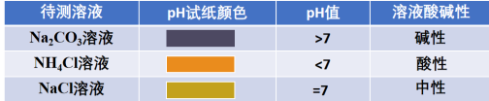  2.盐的类型（7 min）  【提问】  对盐按照反应物酸和碱的强弱进行分  学生通过初中化学知识判断酸和碱的酸碱性强弱，对盐进行相应的分类。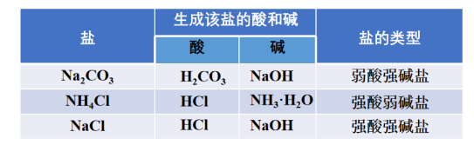  【过渡】盐溶液的酸碱性与盐的类型有没有关系？引导学生观察盐的类型和盐溶液的酸碱性。  教师学生共同归纳：谁强显谁性,都强显中性。  【过渡】  发现盐溶液的酸碱性与盐的类型有关，继而从微观角度探寻溶液呈现酸碱性的根本原因。  活动二：分析盐溶液呈现酸碱性的原因（10 min）  -以氯化铵溶液显酸性为例分析：  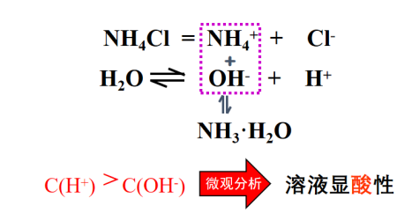  观看氯化铵在水解的微观动画。  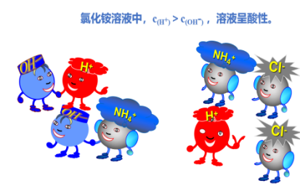  【练习推理】  以小组为单位，推导CH₃COONa溶液显碱性的原因？用方程式表示。  【过渡】盐溶液之所以呈现酸碱性是因为盐电离出来的弱离子和水电离出来的氢离子或者是氢氧根离子结合，导致[H]和[OH]不相等。  活动三：应用到生活中（时间：5 min）  应用：泡沫灭火器  播放泡沫灭火器灭火原理的视频。  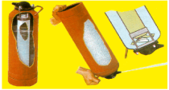  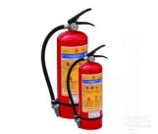 |  |  |  | 分组实验，分工合作。  1. 根据课前阅读相关物料的MSDS，做好个人防护（护目镜、手套等）。  2.分组操作  同学1：实验操作，测定盐溶液的pH值；同学2：记录数据，其余同学观察现象。共同完成用pH试纸测定溶液pH的基本操作。  3.操作完成，废液倒入废液杯，废纸丢入废纸杯。  4.分组汇报  根据初中学习的酸碱中和反应，写出生成该盐对应的酸和碱，并判断酸和碱的酸碱性强弱。记录在学习材料中。小组汇总结果、小组代表汇报。  层次性思考：  - 氯化铵是强电解质，在水溶液中完全电离，形成铵根离子、氯离子。  - 形成新物质一水合氨，属于弱电解质  - 促进水的电离平衡，导致溶液中氢离子浓度高于氢氧根离子，溶液显酸性。  推导CH₃COONa溶液显碱性：  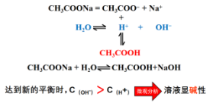  应用课堂知识思考泡沫灭火器的灭火原理 |  | 1.做好个人防护，包括护目镜、橡胶手套等；  2.以蒸馏水为例，演示用pH试纸测定溶液酸碱性的正确操作步骤；  3.以小组为单位分发实验任务。  复习旧知识：盐是由什么和什么反应得到的？酸和碱-中和反应；引导学生按照生成盐的酸和碱的强弱对盐进行分类。  引导学生思考：  - 氯化铵溶于水之后发生什么行为？  - 溶液中各离子间能否形成新物质，形成的是强电解质还是弱电解质；  （3）促进水的电离平衡还是抑制？导致氢离子和氢氧根离子浓度发生了什么变化？溶液呈酸性还是碱性？  评价学生推理过程  应用课堂知识讲解泡沫灭火器的灭火原理 | 会查找相关药品MSDS  会使用pH试纸测定溶液酸碱度；  通过废液废纸的分类收集，培养学生绿色安全的环保理念；通过分组学习探究，培养学生合作、交流与表达能力  通过复习初中阶段的酸碱中和反应，培养学生将旧知应用于新知识的能力  培养从宏观与微观两方面分析化学原理，直观的微观动画帮助理解化学原理知识。  通过例题练习，理解盐溶液呈酸碱性的原因  播放泡沫灭火器的视频  ，让学生知道盐类水解与生活的联系、体会化学在生活中的重要性
任  务  梳  理  与  巩  固 | 教学步骤：  课堂小结（3 min）  教学内容：  梳理课堂内容，简单归纳理论与实践的关系，强调“理实一体”。 |  |  |  | 梳理课堂任务，建立知识间的联系。 |  | 总结课堂内容 | 养成及时总结梳理学习内容的习惯。
练  习  与  评  价 | 【练习与评价】（2 min）  【练习】下列说法正确的是 ( D )  A.盐溶液都是中性的  B.盐溶液的酸碱性与盐类型无关  C.NaHCO₃溶液显酸性  D.Na₂CO₃溶液显碱性，因为溶液中c(OH⁻)>c(H⁺)  【课堂评价】  教师汇总各组课堂记分牌总得分，表扬前两组，并给予一定的奖励。 |  |  |  | 完成相应的练习 |  | 分发练习任务 | 增加适当练习，及时巩固新知识。  通过积分活动，培养学生健康的合作与竞争精神。
课外作业 | 1.判断下列盐的类型以及溶液的酸碱性：  NaNO₃、NH₄NO₃、Na₂CO₃、K₂S、  FeCl₃、NaClO、CuSO₄、BaCl₂  2.结合课堂，写出泡沫灭火器灭火的化学方程式。

